ПЛАН ЗАСТРОЙКИ
по компетенции «Правоохранительная деятельность (Полицейский)»
Региональный этап чемпионата

2024 г.
Актуальный план застройки для проведения чемпионата вычерчивается в соответствии с принятыми в компетенции условными обозначениями с применением компьютерных программ и с учетом наименований инфраструктурного листа
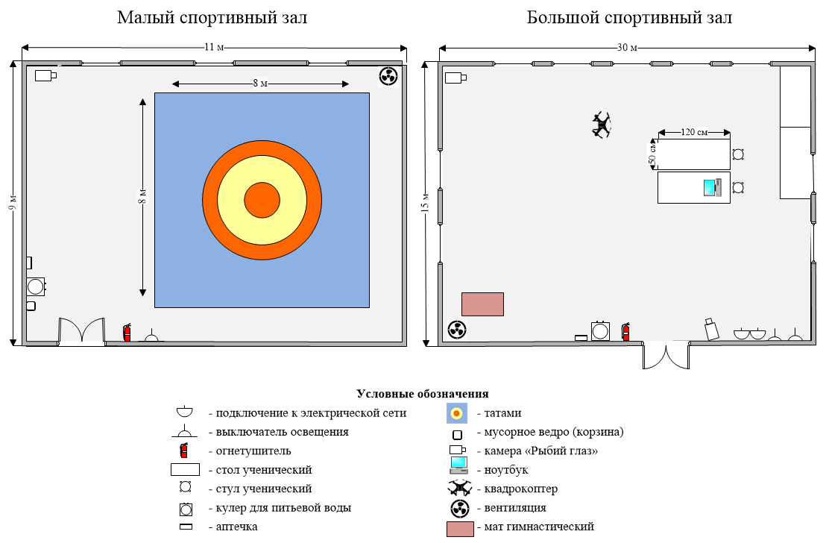
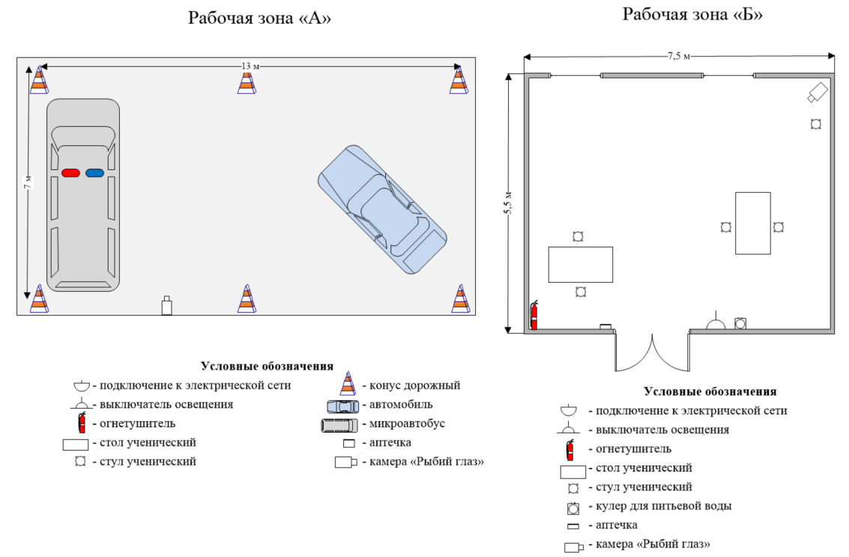
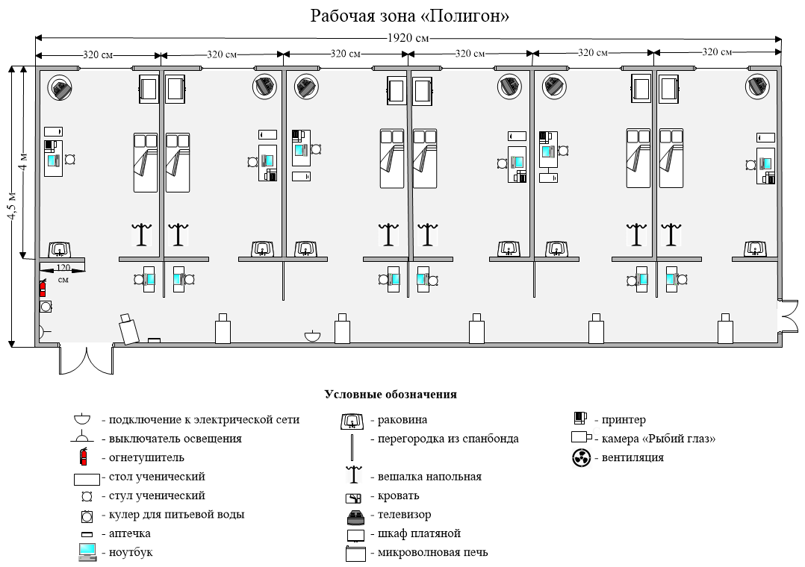

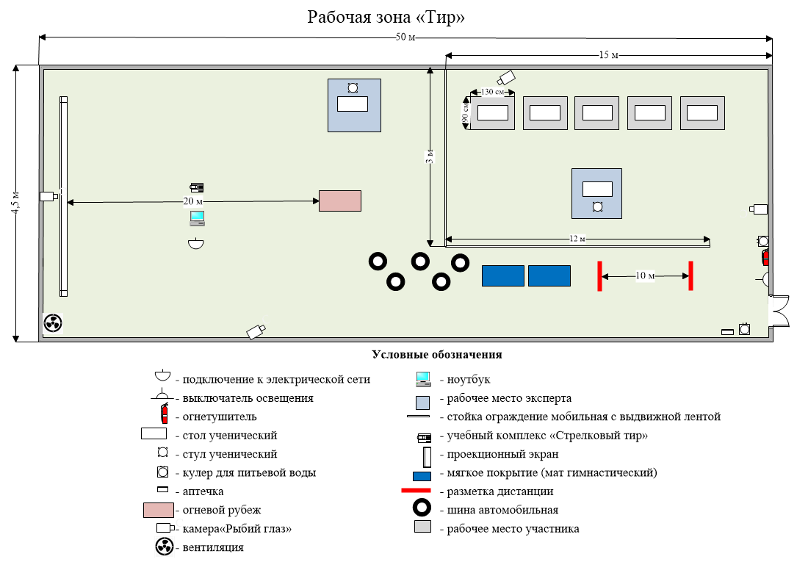
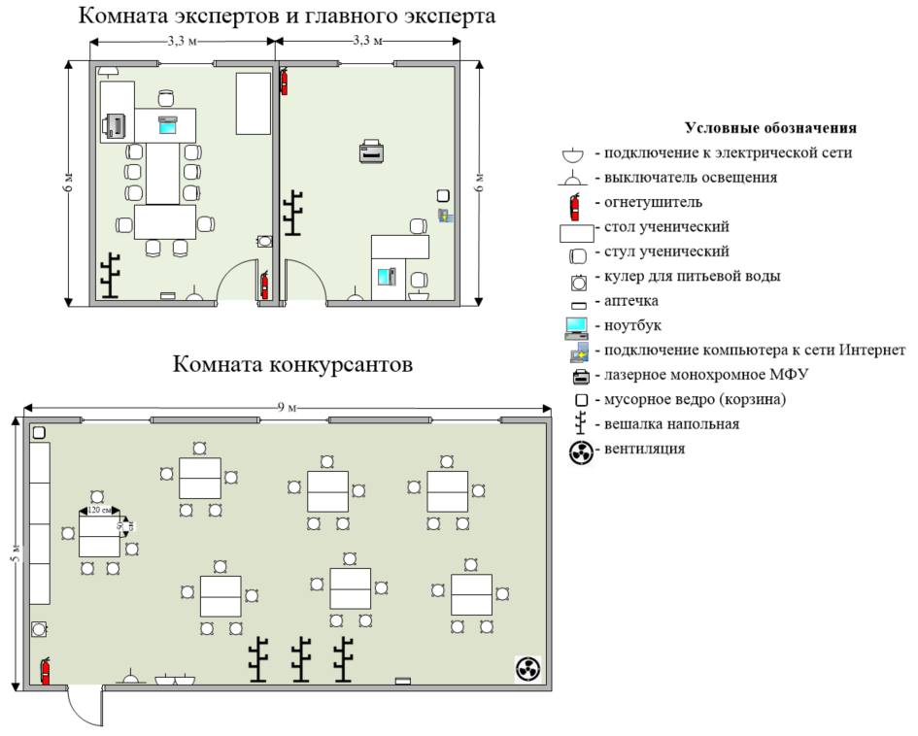
План застройки может иметь иную планировку, утвержденную главным экспертом площадки.
При выполнении конкурсного задания из вариативной части площадь рабочего места увеличивается на: Модуль Г - 100², Модуль Д - 200²,
Комната участников, комната экспертов, главного эксперта могут находиться в другом помещении, за пределами конкурсной площадки в шаговой доступности. Зона работы главного эксперта может размещаться как в отдельном помещении, так и в комнате экспертов.

